Задание 1:

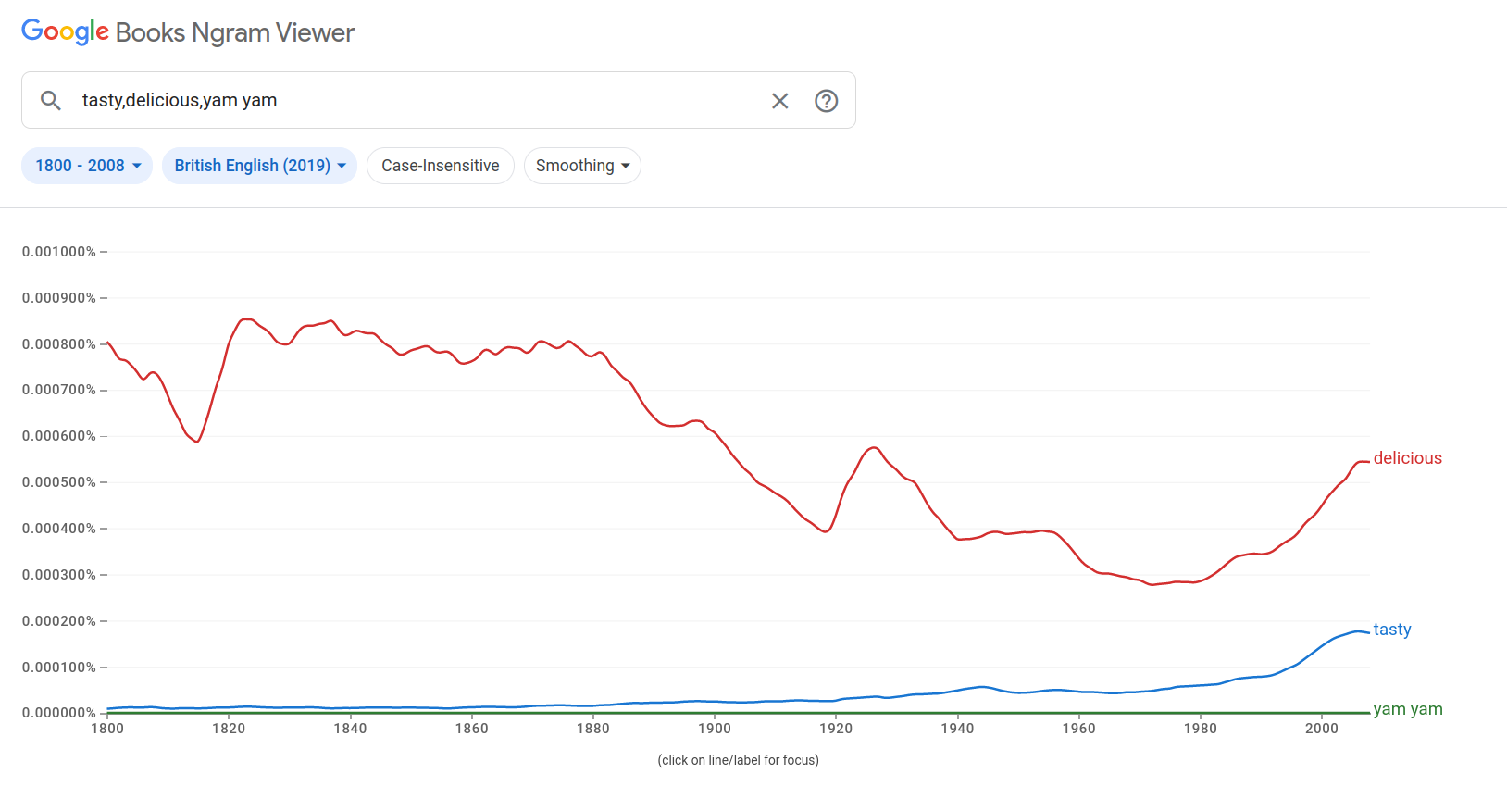
1)
Британский английский (smoothing=3)
Американский английский (smoothing=3) | 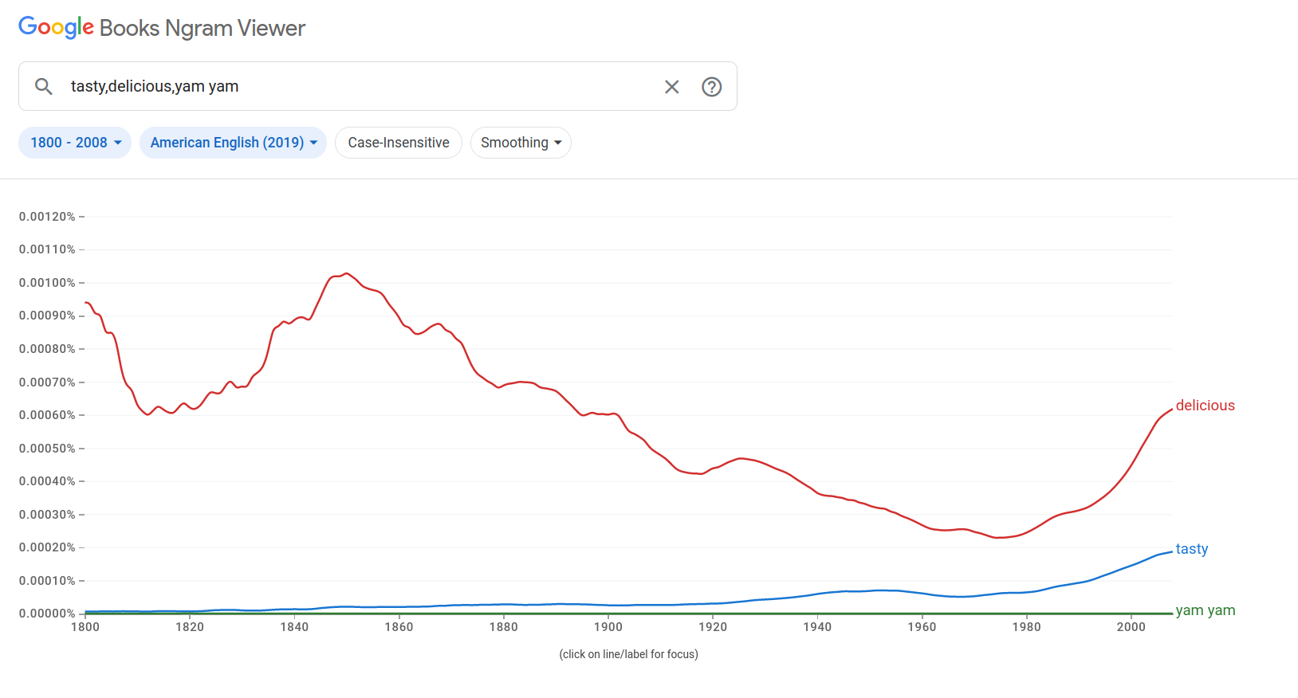
Британский английский (smoothing=0) | 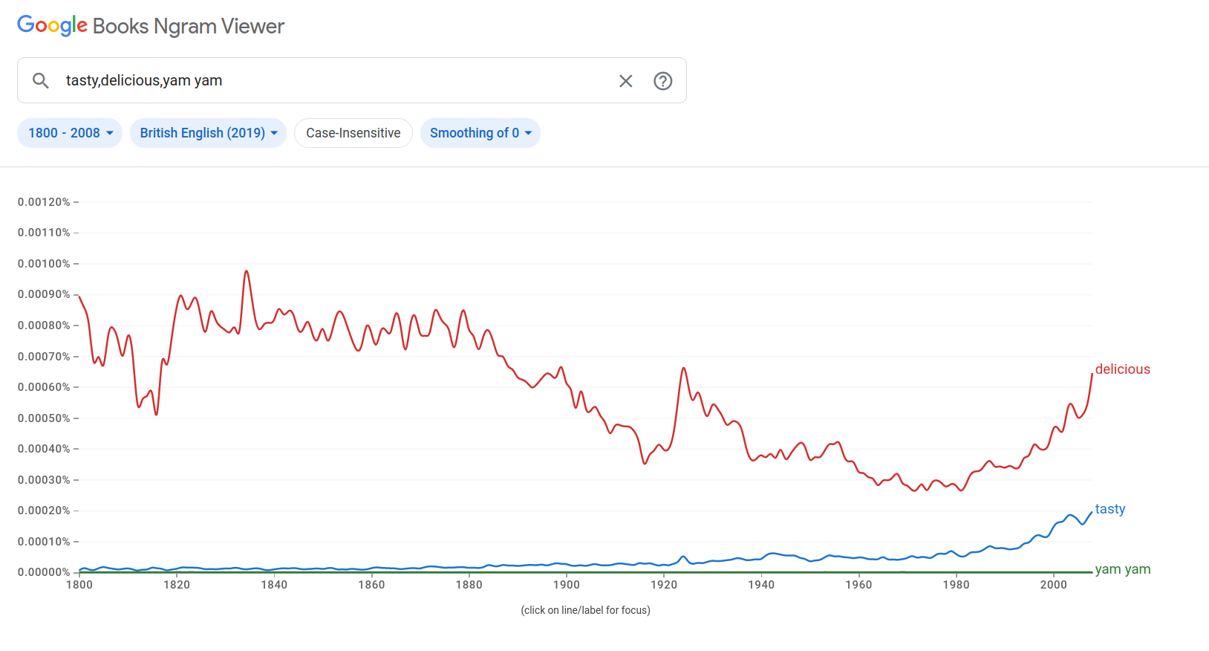
Американский английский (smoothing=0) | 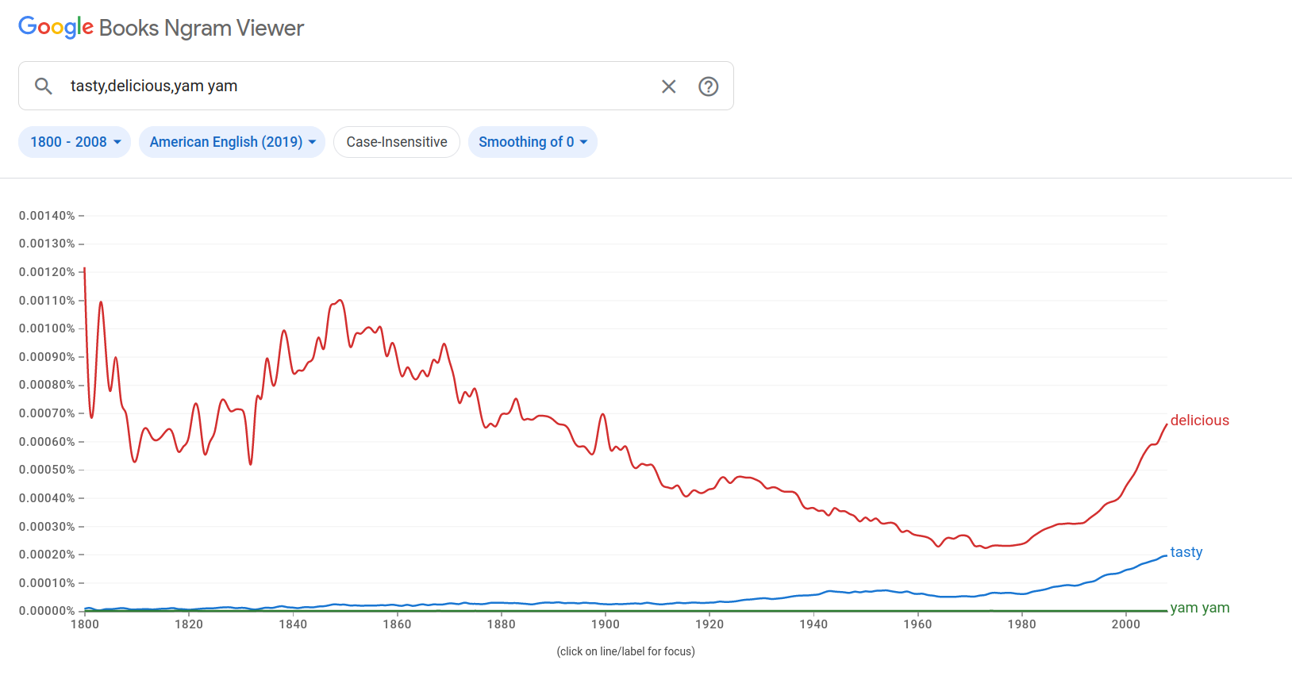

Сглаживание(smoothing) графиков позволяет увидеть общую тенденцию за случайными колебаниями частот. Например, сглаживание в 3 года усредняет частоту слова с учетом предшествующих и последующих 1.5 года. При сглаживании 0, мы получаем более точные данные.

2)
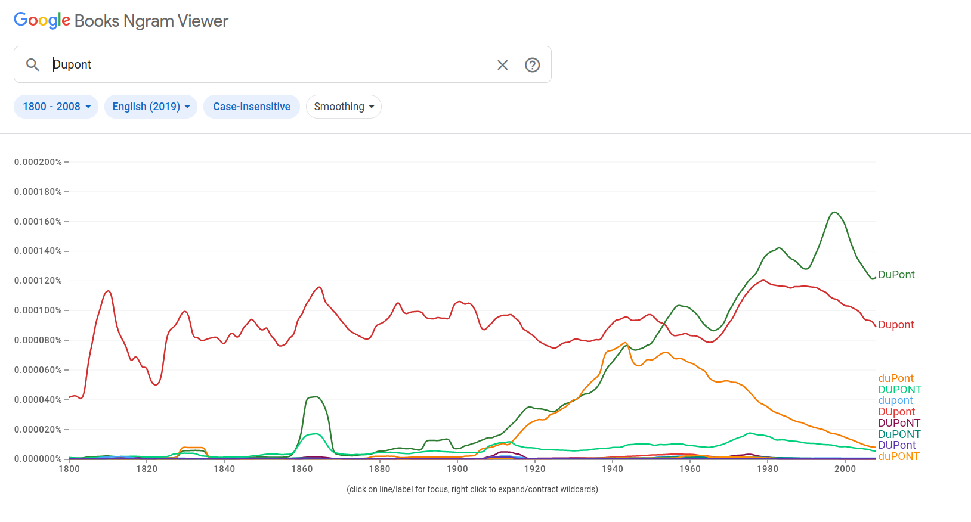
Ответ: DuPont

3)
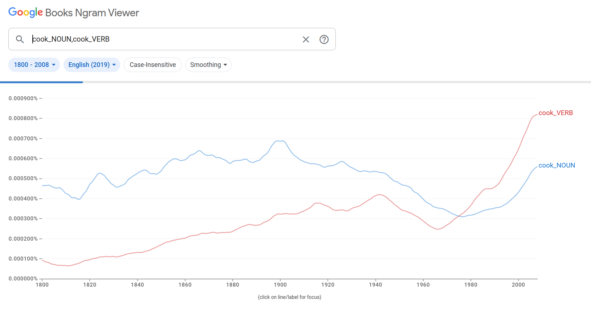
Ответ: примерно до 1975 года слово “cook” преобладало в качестве существительного, а уже после в качестве глагола

4)
Ответ:
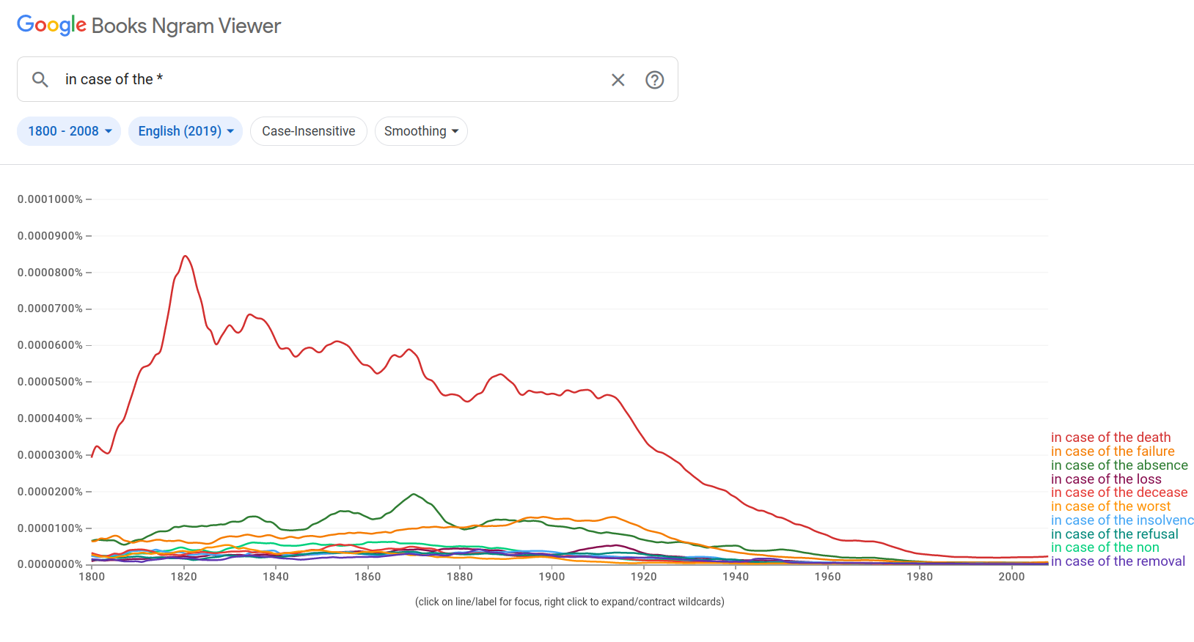
5)
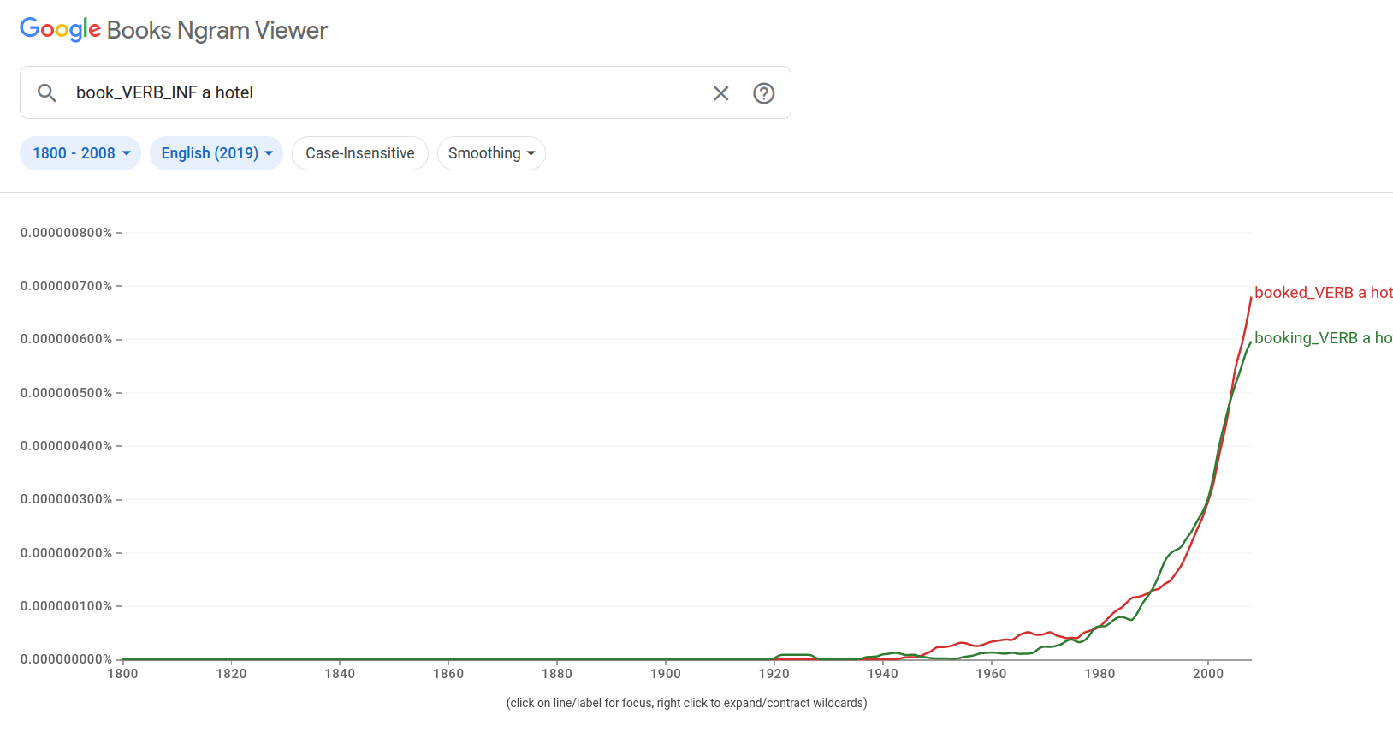
Ответ: booked

Задание 2:

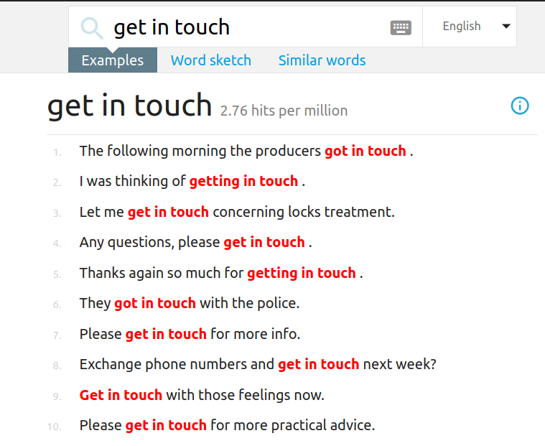
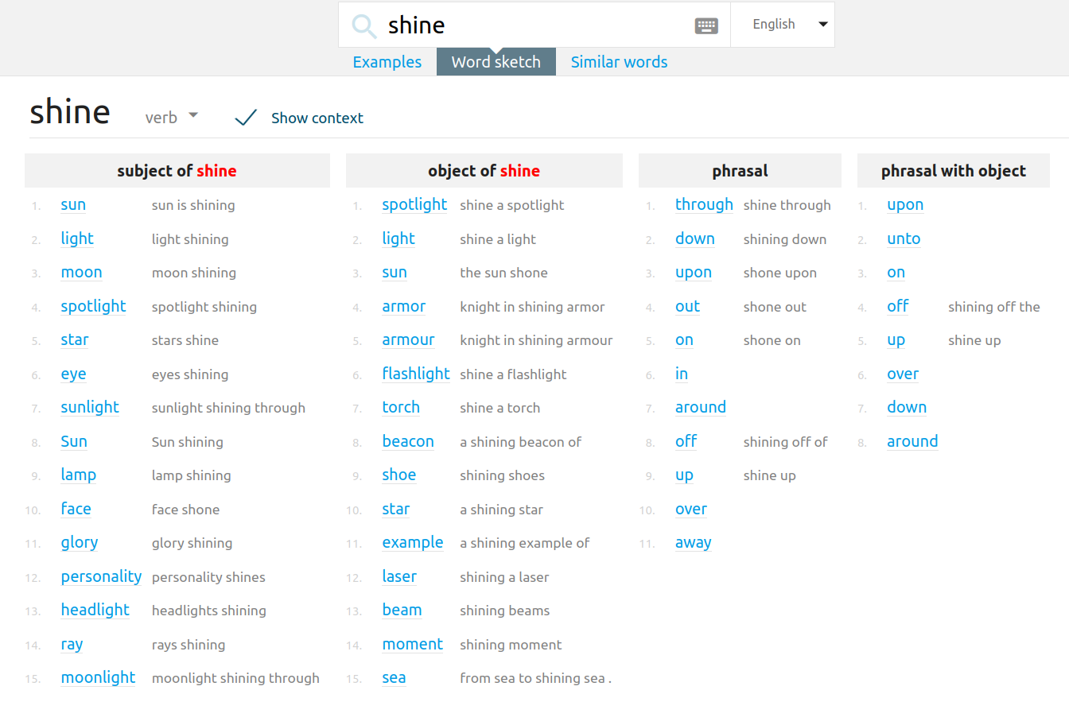
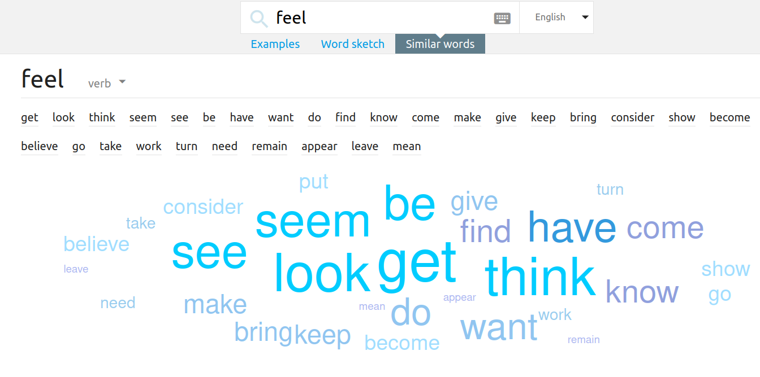
1. Examples - это простой инструмент, позволяющий студентам и преподавателям английского языка легко проверить, используется ли конкретная фраза или слово реальными носителями английского языка и как они используются.

2. Word sketch - Поиск и анализ слов, часто встречающихся вместе, образующих коллокации. Изучение стабильных словосочетаний для точного перевода, исследование семантических связей между словами.

3. Similar words - С помощью поиска похожих слов можно найти синонимы, антонимы или слова, которые используются в том же контексте. Это помогает расширить словарный запас и улучшить качество обработки текста.

Задание 3:
1. Файлы, которые составляют наш корпус.
2.Word list - программа выведет список слов из книги, отсортированных по частоте.
3. Конкорданс - это список всех употреблений заданного языкового выражения (например, слова) в контексте, возможно, со ссылками на источник.
4. Кластеры (Clusters). Инструмент кластеры используется для создания упорядоченного списка кластеров, которые появляются вокруг поиска в целевом файле, перечисленные в левой части главного окна.

Задание 4:

- Concordance (Конкорданс):
Инструмент "Concordance" в AntConc позволяет просмотреть все вхождения определенного слова или фразы в тексте, с контекстом и частотой использования. Это помогает анализировать употребление слова в различных контекстах, выявлять его частотность и использование. Возможные сферы применения: лингвистические исследования, анализ текстов на определенную тему, изучение структуры текстов.
2. Clusters (Кластеры):
Инструмент "Clusters" в AntConc позволяет выделить группы слов, которые часто встречаются вместе в тексте. Это помогает определить тематику текста, выделить ключевые термины и выявить связи между различными словами. Возможные сферы применения: анализ тематики текстов, изучение ключевых слов и понятий, выявление связей между словами.
3. Word list (Список слов):
Инструмент "Word list" в AntConc отображает список всех уникальных слов, используемых в тексте, с указанием их частоты встречаемости. Это помогает оценить словарный запас текста, выделить ключевые слова и провести анализ частотности слов. Возможные сферы применения: анализ словарного запаса текста, изучение употребления слов в контексте, подготовка к изучению нового языка.
4. Key words (Ключевые слова):
Инструмент "Key words" в AntConc выделяет наиболее значимые и часто употребляемые слова в тексте, помогая определить его основную тему или содержание. Это полезно для быстрой оценки содержания текста и выделения ключевых моментов. Возможные сферы применения: анализ содержания текста, выделение ключевых терминов, определение тематики.
Каждый из этих инструментов в AntConc может быть полезен при анализе текстов, проведении лингвистических исследований, изучении языка или работы с большим объемом текстовых данных.
